Pueblos del en torno a la Judea

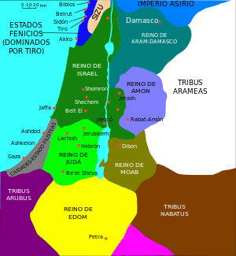

La romanización de Oriente, en el medio siglo previo al nacimiento de Cristo, no logró apagar determinas zonas que fueron fecundos reinos en tiempos pasados y que al comienzo de la era cristiana configuraban una de las provincias más ricas del imperio.

Conocer esos reinos al norte y al sur es condición importante para entender lo que era en ese momento la tierra de Jesús.

a) En las REGIONES DEL SUR

1 NABATEOS

Pueblo árabe que desempeñó un papel importante en la historia de Palestina, aunque no se lo menciona por ese nombre en la Biblia. Pablo, sin embargo, pasó algún tiempo entre los Nabateos (Gá. 1.17). La Arabia que se menciona en ese texto no era la península arábiga como tal, sino el territorio de Nabatea, generalmente conocido como Arabia en ese tiempo. Pablo también menciona que apenas escapó de ser arrestado en Damasco por orden del gobernador Aretas IV
(2 Cor. 11.32), que fue un rey nabateo a quien el emperador Calígula había dado Damasco en el 37 d.C. y que aquél retuvo hasta el comienzo del reinado de Nerón (c 54 d. C)

Poco se sabe de la historia temprana de los nabateos. Hasta el s VI a. C. fue
una de las tribus árabes nómades del noroeste de Arabia, que no debe ser confundida con la bíblica Nebaiot. En el s VI, o poco después, empujaron a los edomitas hacia el sur de Palestina, no se sabe si por medios militares o pacíficos, y tomaron el país de Edom y también el de Moab, ocupando así toda la tierra entre el Golfo de Aqaba y Transjordania del sur.

Al controlar las rutas entre Arabia del sur y los países civilizados del norte y del oeste, incluyendo Egipto, llegaron a ser ricos, porque las caravanas que llevaban mirra e incienso tenían que pagar peaje para poder pasar con seguridad por su país.

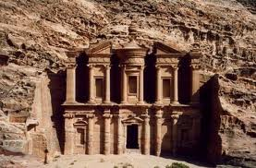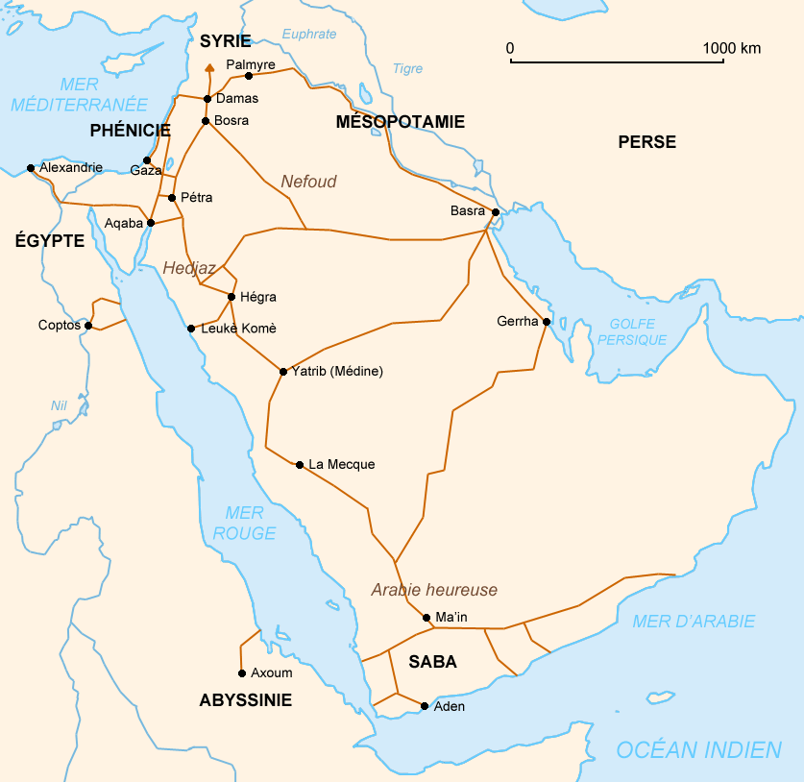

Desde más o menos el 100 a. C. sus reyes nos resultan conocidos, comenzando con Obedas I (95-87 a.C.) hasta Rabel II (70-106 d.C.), un período de unos 200 años. Durante ese tiempo, los Nabateos se enfrentaron repetidas veces con los judíos: una de ellas fue la guerra sangrienta que ocurrió porque Herodes Antipas, casado con una hija de Areta IV, había enviado de vuelta a su esposa cuando tomó a Herodías, la mujer de su hermano Felipe, acto que también condujo a la muerte de Juan el Bautista. Cuando Rabel II murió (106 d.C.), Trajano invadió y capturó el país y lo transformó en la provincia romana de Arabia Pétrea.

La capital de los Nabateos fue Petra, una fortaleza casi inexpugnable. Estaba
en una depresión en forma de tazón, rodeada por todas partes por altas montañas rocosas, y sólo accesible por angostos y largos desfiladeros. Más de 1.000 estructuras, esculpidas en las coloridas rocas, han sobrevivido y han hecho de Petra una de las grandes atracciones turísticas del Cercano Oriente en tiempos modernos. Su dios original y principal era Dushara. Sin embargo, con el transcurso del tiempo se añadieron al panteón nabateo otros dioses árabes y arameos, y más tarde, griegos.
2. IDUMEOS

Vocablo griego, traducción del hebreo 'édóm = rojo, empleado en la versión griega del A. T. de los Setenta, pero que también aparece con el de dómh (probablemente confirmado por los escritos de Qumrán). Con el nombre de Edom, se indicó originariamente la región situada entre la frontera sur de Moab y el golfo de Agabah, cuya orilla norte llegaba en la antigüedad hasta Esión-Geber, casi 40 Km. más al sur de la actual. Esa larga franja de terreno se va estrechando a lo largo de la historia hasta la época de Alejandro Janneo el 70 a. C. en que quedó reducida al área fronteriza entre el Negeb nabateo y Judea (.

En tiempo de Herodes el Grande (v.) fue dividida en dos distritos secundarios: Idumea propiamente dicha e Idumea oriental, según informa el historiador judío Flavio Josefo.
Los orígenes del pueblo idumeo o edomita quedan envueltos en las tradiciones primitivas, cuyo eco percibimos en Gen 36, 9-43. Aquí aparece por primera vez el nombre de Edom, relacionado con el de Esaú, padre de los edomitas.
También se da la lista de los reyes o jefes de clan de la región. Citamos algunos de los más importantes: Témán (en la parte norte de Edom), Amaleq, padre de los amalecitas; también los jefes de clan de los joritas.

Tribus semíticas procedentes de oleadas de invasión amorrea y luego aramea lograron establecerse en Palestina, Transjordania y en las estepas meridionales, en el espacio libre dejado por ciudades autóctonas; de esta manera dan lugar al nacimiento de los reinos de Edom, de Moab y de Ammón (ammoníes), todos ellos parientes próximos a los israelitas y adaptados antes que ellos a la civilización autóctona, urbana y agrícola. Sucede este hecho hacia el s. XIII a. C. Ante la irrupción de otras tribus nómadas árabes comienzan los edomitas a apoderarse de la parte sur de Judea.
En la época de David, Edom y Ammón pasan a formar parte del imperio de Israel, que llega en ese momento desde el Torrente de Egipto hasta el Gran Río (el Orontes). Las desavenencias producidas posteriormente al cisma de los dos reinos son terreno propicio para la independencia de Edom, Ammón y los principados filisteos. Adad-Nirari III hace una incursión desde Babilonia hasta Edom y Filistea, extendiendo hasta allí su dominio. En los oráculos contra las naciones de los profetas Isaías, Abdías y Ezequiel, aparece también Edom.

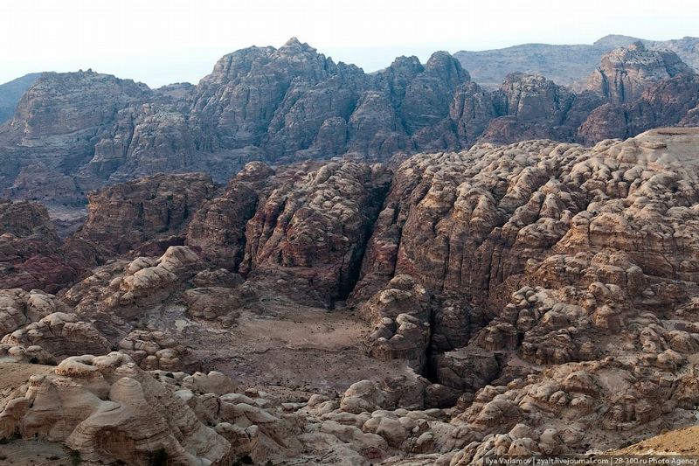
La primitiva capital de Idumea parece fue Petra (v.). Hay autores que sitúan la capital en Selah. Dado el significado de este último nombre en hebreo es lógica la confusión de ambas ciudades en una sola. Esta identidad viene sosteniéndose a partir de Eusebio, pero J. Starcky defiende la separación de ambas. Los árabes nabateos se apoderaron de parte del territorio idumeo y pusieron su capital en Petra.

En la época postexílica los quedaritas se instalan entre los edomitas, llegando incluso a desplazarlos. Bajo el dominio de los persas estaba regida Idumea por un gobernador, que probablemente residía en Lakis. En tiempo de los seléucidas se constituyó en eparquía o satrapía (no es muy clara la terminología de la división territorial durante este periodo). Al frente de la misma había un gobernador, llamado estratega, equivalente a sátrapa. Conocemos el nombre de uno de éstos en la persona de Gorgias (2 Mac 12,32).
Juan Hircano aumenta la extensión del territorio palestinense anexionado por sus antecesores, adueñándose de Idumea, Samaria, Siquem y Yizrael. Entró en las ciudades principales de Idumea, Adora y Maresa, obligando a los idumeos a circuncidarse, forzándoles de este modo a aceptar el Yahwismo. Quedan así, de momento, contados entre los prosélitos de los israelitas.
En la época del N. T. tiene importancia Idumea por haber sido la patria de Herodes el Grande, quien a pesar de su origen no judío llega al trono de David, por medio de la intriga. Su padre, Antípatro, fue elevado a la categoría de estratega por Alejandro Janneo, siendo así el padre de la dinastía herodiana que gobernó Palestina hasta la toma de Jerusalén por Tito. Cuando Herodes llega al poder trata de desentenderse y exterminar a los asmoneos, quienes desde los Macabeos ostentaban el mando. De este modo venga la injuria cometida contra su pueblo un siglo antes. Podemos, pues, considerar a los idumeos, al menos en la época de este rey, como judíos en lo religioso, pero diferentes en los cultural y racial
Al igual que de la provincia siria de Judea, los romanos durante su ocupación se hacen cargo de Idumea. Ante la dominación extranjera de Roma se levanta Judea varias veces, secundada en el mismo intento por Idumea, cuyos guerreros emulan con los celotes, en la defensa de Jerusalén durante la primera Guerra judía del 66-70. A partir de entonces va desapareciendo su nombre y queda como tantos otros pueblos en los recuerdos de la Historia.
Es importante recalcar la relación de I. con los judíos y los nabateos. Con los primeros ocurre casi el mismo fenómeno de la enemistad que con los filisteos: eran sus enemigos declarados. Las relaciones con los segundos están difuminadas y no tan claras. El motivo de la hostilidad entre idumeos y judíos parece arrancar de la tradición Esaú-Jacob .
Se vislumbra a través de los pocos hechos que conocemos la cultura de este pueblo. El primero es el afán megalítico de la dinastía herodiana que, al mismo tiempo que construye grandes edificios, los hace artísticos y suntuosos; baste recordar el Templo de Jerusalén. Otro de los datos es literario, referente al libro bíblico de Job; diversos autores modernos estiman que el poema debe tener sus raíces en tierra idumea; parece probable que la sabiduría edomita, evocada por los personajes del libro de Job, haya dejado huellas en la sabiduría israelita.

b) En las REGIONES DEL NORTE

3. POBLACIONES SIROFENICIAS

Estaba constituida por la costa en el sur de la provincia romana de Siria, región de la que dependencia la prefectura de Judea y Samaria, y el reino de Galilea (Marcos 7. 24-30) Las relaciones de todo tipo con Galilea eran abundantes. Y de hecho el trasiego de población hacia la costa, por motivos comerciales desde Cafarnaum, era muy abundantes.

De hecho es él unico lugar en que consta que Jesús se desplazó en alguna ocasión (Mc 7:24-30) "Levantándose de allí, se fue a la región de Tiro y de Sidón; y entrando en una casa, no quiso que nadie lo supiese; pero no pudo esconderse. Porque una mujer, cuya hija tenía un espíritu inmundo, luego que oyó de él, vino y se postró a sus pies. La mujer era griega, y sirofenicia de nación; y le rogaba que echase fuera de su hija al demonio. Pero Jesús le dijo: Deja primero que se sacien los hijos, porque no está bien tomar el pan de los hijos y echarlo a los perrillos. Respondió ella y le dijo: Sí, Señor; pero aun los perrillos, debajo de la mesa, comen de las migajas de los hijos. Entonces le dijo: Por esta palabra, ve; el demonio ha salido de tu hija. Y cuando llegó ella a su casa, halló que el demonio había salido, y a la hija acostada en la cama."
La expresión "Levantándose de allí, se fue a la región de Tiro y de Sidón" se repitió a veces. Probablemente para eludir alguna vez los ataques de los fariseos marchó de Cafarnaum hacia esa región de gentiles en la región fenicia, un país que ocupaba el litoral mediterráneo entre los montes del Líbano y el mar. Igual había hecho en dirección opuesta, hacia la Decápolis

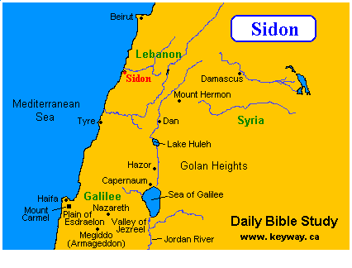

En las semanas que el Señor pasó fuera del territorio de Israel demostró que su misión era también para los demás habitantes de la tierra que conoció sus signos y sus mensajes salvadores. De Fenicia se habla en (Mc 7. 24, y de la Decápolis (Mc 7.31) y de Cesarea de Filipo (Mc 8.27) en otras ocasiones.
¿Por qué fue Jesús a la región de Tiro y Sidón? De su visita a aquellos lugares, Marcos sólo recoge la curación de la hija endemoniada de la mujer sirofenicia, y aunque seguramente el Señor tuvo más oportunidades de mostrar su misericordia y ministrarles la Palabra de Dios, sin embargo, parece que el propósito principal del evangelista es mostrarnos el interés del Señor por atender con calma a la formación de sus discípulos y tener un tiempo de descanso con ellos.
Por otro lado, no debemos olvidar el clima de oposición que se respiraba en Galilea contra Jesús. Hacía tiempo que los líderes religiosos lo habían marcado como pecador y habían decidido destruirlo porque quebrantaba sus tradiciones y no se sujetaba a su autoridad. Tal vez, en medio de estas circunstancias, salir del país era una decisión acertada que evitaría un desenlace precipitado, antes de que sus discípulos hubieran logrado entender quién era realmente Jesús y el significado de su obra en la Cruz.
Pero viendo el contexto anterior, debemos notar también que Jesús se fue a Tiro y Sidón inmediatamente después de haber estado enseñando acerca de la limpieza de todos los alimentos (Mr 7:18-19). Esta distinción entre alimentos limpios e inmundos, era una de las razones fundamentales que impedían el trato entre judíos y gentiles. Ante el reiterado rechazo de los judíos a su Mesías, entonces sí que el evangelio sería llevado a los gentiles.
4. GRUPOS ARABIGOS
http://es.wikipedia.org/wiki/Arabia_preisl%C3%A1mica

La historia de la Arabia preislámica, es decir, la de la Península Arábiga y el pueblo árabe antes del surgimiento del Islam en torno al año 630 no se conoce con gran detalle. La exploración arqueológica de la zona ha sido escasa; las fuentes escritas se limitan a las muchas inscripciones y monedas de la Arabia meridional, alli de donde procedía la equina de Saba que admiró o enamoró a Salomón
Hay fuentes epigráficas del Sur árabe antiguo desde el siglo IX a. C. y del Norte árabe antiguo desde el siglo VI a. C. Desde el siglo III a. C. la historia árabe se hace más tangible con el surgimiento del Reino Himyarita y la aparición de los Qahtanis en el Levante y la gradual asimilación de los nabateos por los Qahtanis en los primeros siglos después de Cristo; una tendencia a la expansión que culminó finalmente en las explosivas conquistas musulmanas del siglo VII.

Se sabe que en los siglos inmediatos anteriores a Cristo huido hacia la región e migraciones semitas y que las caravanas comerciales recorrieron la costa arábiga. Un grupo semita oriental se estableció en Ebla y es casi seguro que los amorreos eran semitas occidentales que dejaron Arabia a finales del tercer milenio antes de Cristo y se asentaron en el Levante mediterráneo. Algunos de ellos se convirtieron en los amorreos y cananeos de épocas posteriores.

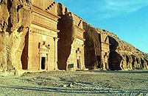
Casa thamudi excavada en una montaña

Y un pueblo interesante fue el de los Thamud (en árabe: ثمود) que fueron un pueblo, tribu o grupo de tribus que crearon un gran reino que floreció del 3000 a. C. al 200 a. C. Trabajos arqueológicos recientes han revelado la existencia de numerosos ejemplos de escritura y pintura thamúdica en roca, no sólo en Yemen, sino en la Arabia central.
Se mencionan en los anales de la victoria del rey Sargón II (siglo VIII a. C.), que les derrotó en una campaña por Arabia septentrional. Los griegos se refieren a este pueblo como Tamudaei en los escritos de Aristóteles, Ptolomeo y Plinio.

En tiempos de Cristo su existencia apenas si tenía ningún efecto en el medio Oriente, pues allí no habían llegado los romanos ni se mantenía en vigor el comercio interesante en tiempos anteriores. Se sabe que tributaban culto al dios lunar.

Otro pueblo activo y comercial era el de los Mineos que fueron reino independiente hasta el siglo I. Tenían la capital ena en Karna (ahora conocida como Sadah). Su otra ciudad importante era Yathill (ahora conocida como Baraqish). El reino mineo se centraba en el noroeste del Yemen, con la mayor parte de sus ciudades a lo largo del wadi Madhab. Las inscripciones mineicas se han encontrado muy lejos del reino de Ma'in, como en al-Ula, al noroeste de Arabia Saudí e incluso en la isla de Delos y en Egipto. Fue el primero de los reinos árabes meridionales en desaparecer, y la lengua mineica se extinguió en torno al año 100.

Más eco tuvo en Palestina el reino de los Sabeos. Durante el poder sabeo, el comercio y la agricultura florecieron, generando gran riqueza y prosperidad. El reino sabeo se localizaba en lo que ahora es la región de Aseer del Yemen suroccidental, y su capital, Ma'rib, cerca de la moderna capital del Yemen, Saná. De acuerdo con la tradición árabe meridional, fue fundada por Sem, el hijo mayor de Noé.

Los romanos quedaron tan impresionados por la región, que la denominaron Arabia Felix. Augusto envió una expedición de conquista bajo las órdenes de Aelius Gallus. Tras un fracasado sitio de Ma'rib, el general romano se retiró a Egipto, mientras su flota destruía el puerto de Adén para garantizar la ruta comercial hacia la India. El éxito del reino se basaba en el cultivo y comercio de especias y perfumes, incluyendo el incienso y la mirra. Se exportaban hacia el Mediterráneo, la India y Abisinia, donde eran muy apreciados, por tierra mediante el uso de camellos (hacia Arabia) y por mar (hacia la India).

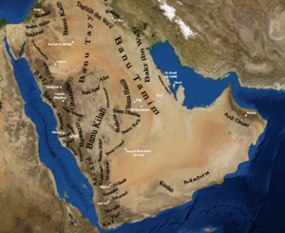

c) En la región del Centro

5. SAMARITANOS

Esta palabra aparece sólo una vez en el AT (2 Rey. 17.29, "los de Samaria") y se refiere a los ciudadanos del antiguo reino de Israel. Pero más tarde se aplicó a la población de la región de la cual Samaria había sido el centro político, y donde se desarrolló un singular sistema religioso y social.

El origen de estos samaritanos se describe en 2 Rey. 17:24-34; Tiglat-pileser III (745-727 a, C.) y Sargón II (722-705 a.C.) llevaron a la mayor parte de la población de Israel al exilio, trajeron gente de Babilonia, del norte de Mesopotamia y de Hamat en Siria, y la distribuyeron por el territorio del antiguo reino de Israel. Esta gente trajo su religión, pero, como resultado de su contacto con el resto de los israelitas que habían quedado allí, también adoptó el culto a Yaweh a su manera, pues lo mezclaron con prácticas y creencias de los pueblos de los que procedían

La incorporación de la nueva religión se aceleró como consecuencia de algunas catástrofes que los recién llegados interpretaron como señal de disgusto de la divinidad local por causa de que ellos no le habían prestado suficiente atención. Bajo Esarhadón (681-669 a.C.) y Asurbanipal (669- 627? a. C. que es el Asnapar bíblico, (Esd. 4.10), nuevos continentes de extranjeros se establecieron en el territorio de Samaria (Esd. 4:2, 9, 10) para cultivar la tierra y asegurar los tributos a los dominadores.

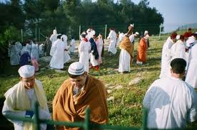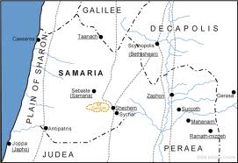

Durante el reino de Josías (c 640-c 609 a.C.), rey de Judá, cuando el poder de
Asiria declinaba rápidamente, éste pudo extender su autoridad sobre el territorio del antiguo reino de Israel, que desde el 722 a. C. había sido la provincia asiria de Samaria. Por eso, al llevar a cabo su reforma religiosa, abarcó no solamente su propio reino, sino también el territorio de las tribus del norte, y destruyó todo vestigio de cultos paganos y de idolatría (2 Cr. 34. 6-7). Es posible que la obra de Josías haya contribuido a que la adoración del Dios de Israel se extendiera entre los samaritanos, y que los cultos extranjeros se vieran cada vez más restringidos, aunque a pesar de eso los judíos consideraban que la religión de aquéllos era impura. Como texto bíblico adoptaron la versión del Pentateuco anterior al exilio babilónico de Judá.

Algunos de los habitantes de Samaria tenían el hábito de asistir regularmente a
los servicios religiosos llevados a cabo en Jerusalén, incluso después de la destrucción del templo (Jer. 41.5; cf Esd. 4.2).

Cuando los judíos regresaron del exilio (c 536 a. C.) y comenzaron a restaurar
su religión, los Samaritanos quisieron unirse a ellos, pero Zorobabel y los demás dirigentes rechazaron de plano el ofrecimiento (Esd. 4.13). Por las admoniciones de los profetas habían aprendido que su propia calamidad nacional había sido el resultado de su infidelidad a Dios. Convencidos de que los interesados habían corrompido la religión judía, querían evitar caer de nuevo en los errores de la época anterior al exilio, y por eso eligieron el aislamiento religioso y social. Como consecuencia de esta actitud se desarrolló un odio creciente entre las 2 naciones, que con frecuencia se manifestó en actos hostiles.

Los Samaritanos se opusieron a los judíos que acababan de regresar cuando estos construían el templo en tiempos de Ciro y estorbaron activamente la reconstrucción del muro de Jerusalén durante el reinado de Artajerjes. No se contentaron con acusar de rebelión a los judíos, sino que interrumpieron su tarea evidentemente por la fuerza de las armas, quemaron puertas y destruyeron partes del muro que ya habían sido levantadas (Esd. 4.7-23; Neh. 1.3).
Nehemías describe con detalles los esfuerzos hechos por el gobernador samaritano, Sanbalat, para impedir su obra, aunque él había sido enviado por el rey y disponía de toda la autoridad necesaria para terminar la tarea de reconstruir el muro (Neh. 2.10, 19, 20; 4.1-2; 6.1-14).

En tiempos de Jesús, la enemistad con los samaritanos se mantenía viva y los ataques mutuos eran frecuentes. Los judíos los considera pueblo ocupante y pérfido. El odio que existía entre judíos y Samaritanos no había disminuido cuando Jesús ejerció su ministerio terrenal. Varios pasajes del NT lo indican claramente (Lc. 9.51-54; Jn. 4.9; cf 8.48). Por eso la mayor parte de los peregrinos que viajaban de Galilea a Jerusalén evitaban pasar por Samaria, y preferían hacer un desvío por Perea.

Más tarde Josefo dice con respecto a ellos que eran tan poco sinceros, que pretendían ser judíos cuando éstos eran prósperos y respetados y cuando la afinidad con ellos les podía producir algunas ventajas, pero negaban toda relación con el judaísmo cuando temían que les perjudicara. Al ser rechazados por los judíos, los Samaritanos construyeron un templo en el monte Garizim, en el cual ofrecían sacrificios de acuerdo con el ritual mosaico.

No se sabe a ciencia cierta si fue levantado en el s V o el s IV a.C., pues Josefo afirma que se lo edificó bajo la dirección de Sanbalat en la época de Alejandro Magno. Además informa que cuando los judíos entraron en conflicto con sus autoridades religiosas, se volvieron hacia los samaritanos. El contraste entre los judíos y los samaritanos se agudizó en tiempos de Antíoco IV Epífanes.

Mientras los judíos resistieron sus intentos de helenizarlos, y sufrieron grandes persecuciones de los sirios (2 Mac. 6), los samaritanos dedicaron a Zeus (Júpiter) su templo del monte Garizim por considerarlo el defensor de los extranjeros (2 Mac. 6:2). De allí que cuando los judíos recuperaron el control de Palestina durante el reinado de los Macabeos, se pusieran en contra de los samaritanos, y Juan Hircano (135-105/104 a.C.) destruyera el templo del monte Garizim en el 128 a. C. Sin embargo, los samaritanos continuaron celebrando servicios religiosos en la cumbre, junto al lugar donde había estado su santuario, por considerar que ése era el verdadero lugar de culto (Jn. 4. 20-21).

El aislamiento social y religioso de los Samaritanos los salvó de ser absorbidos por la invasión musulmana del s VII d. C. y subsiguientes, de tal suerte que algunos grupos de ellos han sobrevivido en la zona de Nablus y en algunos otros lugares de la Palestina de nuestros días.
Aun hoy sus descendiente, casi extinguidos del todo, siguen celebrando la fiesta de la Pascua en el monte Garizim, de acuerdo con el rito mosaico, incluido el sacrificio del cordero pascual. Un sumo sacerdote samaritano dirige a su congregación en oración en la ceremonia de la Pascua anual en el monte Garizim.

Su religión no difería demasiado de la de los judíos en tiempos de Cristo, porque también ellos aceptaban el Pentateuco y esperaban que apareciera un Mesías (Jn. 4:25). Pero sus creencias religiosas eran más liberales, especialmente más que las de los fariseos, y habrían sido algo parecidas a las de los saduceos. Los cristianos no manifestaron discriminaciones de ninguna clase, y aceptaron a los Samaritanos en pie de igualdad (Lc. 10.29-37; 17.16-18; Jn. 4.1-42; 1 Hch. 8. 5,-6).

6 OTROS NÚCLEOS MAS LEJANOS
La tierra de Jesús, en los tiempos en que el Maestro caminaba por sus valles, colinas y ciudades se hallaba flanqueado por la zona romanizada de la Peres y la zona franca de las diez ciudades (Decápolis, en sentido del Este. Y del Oeste por la costa fenicia que se orientaba hacia el mar. Con toda seguridad fue transitada la Perea por Jesús en repetidas ocasiones.
Después de la muerte de Jesús los primeros cristianos llenaron con sus comunidades esas localidades, más abiertas en cultos y costumbres que las zonas más judaizadas
Perea
Perea y su entorno en el siglo I era “el país de más allá" y era una parte del reino de Herodes el Grande situada al este del río Jordán (en la actual Jordania). El reino de Herodes el Grande fue dividido por Roma en tres partes. Herodes Antipas gobernó como tetrarca Galilea y Perea.

Perea es el nombre dado por los israelitas en la región al este del Jordán entre el lago Tiberíades y el mar Muerto. Las ciudades principales fueron Amathus y Betharamphtha. Los límites eran entre la ciudad de Pella en el norte, la de Filadelfia en el este, Moab al sur, y el Jordán al oeste.

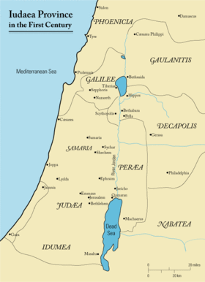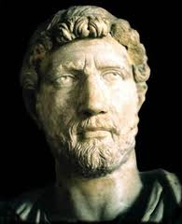
Herodes Antipas

Fue dominada por los cananeos hasta el siglo XIV a. C., cuando pasó a Amón. En el siglo XIII a. C. pasó al rey cananeo Sihon de Hesbon pero en el siglo siguiente se apoderaron de los israelitas. Perteneció a Israel hasta la mitad del siglo IX a. C., cuando los amonitas la volvieron a ocupar.

Los macabeos la recuperaron hacia el 160 a. C. El 63 a. C. pasó a Roma. El 4 a. C. un esclavo de Herodes el Grande, Simón, se apoderó de la región y reclamó el título real de su señor difunto, pero los romanos dominaron la revuelta. La región fue dada a Herodes Antipas, tetrarca de Galilea hasta el 39, y a continuación pasó a Herodes Agripa de Batanea, que reunió Batanea y Galilea hasta el 44. Después volvió a ser posesión directa romana.

Región de Gaza

Aunque en el reinado de César Augusto fue zona adherida a Siria, la cultura de las antiguas ciudades filisteas conservaba su identidad y autonomía, incluidos sus cultos religiosos de oraciones y sacrificios al dios Moloch y a lños diversos Baales tradicionales. Grande parte de la población fue obligada a hacerse judaica y circuncidarse. Los que se resistieron fueron exterminados.

Pero las ciudades antiguas de Gaza, Ascalón, Asdod, Ecrón y Gat, a lo largo de la franja costera del suroeste de Canaán, mantuvieron un activo comercio, sobre teniendo en cuenta la fecundidad de sus llanuras y su tradicional y antigua habilidad para el manejo del os metales. La proximidad a Egipto hizo que la religión tuviera un desahogo eco0nomico similar al norte fenicio.

Los navegantes fenicios exportaron, a través del comercio, los cultos a varios dioses representados como deidades-toro: el dios El, al dios Baal y sobre todo, al sanguinario dios Moloch. La estatua de Moloch lo representaba con cuerpo de hombre y cabeza de toro con cuernos. Cada año se encerraban dentro jóvenes que se le ofrecían como sacrificio y los quemaban. Moloch aparece mencionado varias veces en la Biblia, relacionado con sacrificios infantiles.

Arameos de Damasco y la región siria

Fueron el otro núcleo de antiguos comerciantes que estaba en el corazó0n de las caravanas que venían de la Mesopotamia camino de Egipto y de los comerciantes egipcios que llevaban sus productos africanos hasta el corazón de Asía. Ambos movimientos pagaban abusivos tributos de paso por medio de los señoríos arameos. Pero ellos fueron los difusores del idioma arameo que servía de vehículo de entendimiento y terminó dominando en toda la región, especialmente en Palestina
Los israelitas debían a esta región el idioma popular que fue hablado como lenguaje popular por todo el Oriente medio, el arameo. Tal fue el idioma familiar del mismo Jesús y de los judíos de su tiempo con diversas modalidades dialectales al estilo del galileo en que se expresaban los apóstoles reclutados por Jesús en el Jordán y en Galilea.

Esos grupos arameos formaron pueblos autónomos e independientes, pero muy vinculados por el desarrollo que proporcionaba el comercio de tránsito. La romanización convirtió toda la región en provincia dirigida por un delegado de Roma. Esa nueva forma de vivir, de gobernar y de tributar terminó con el resto de cultura hitita que unas centurias antes habían aportado los pueblos del norte.

Por otra parte desde el punto de vista religiosos se produce un mestizaje cambiante: se adoptan los dioses locales, logran imponer sus modelos de plegarias y sacrificios, quedan en el ambiente los diversos mestizajes raciales impuestos por los antiguos colonizadores asirios y babilonias debido a su afan de intercambiar pueblos para prevenir rebeliones

Los principales centros políticos arameos antiguos mantuvieron alguna influencia, incluso en los tiempos de los gobernantes que siguieron a las conquistas de Alejandro. Los centros geográficos fueron Bit Agusi en la zona de Alepo, con capital en Arpad; Bit Adini con capital en Til Barsip, cabalgando en el Éufrates; Guzana, que era la capital de Bit Bahiani, en la llanura del Khabur; y no menos importantes fueron Hamath, y sobre todo Damasco, que mantuvo una rivalidad considerable durante dos siglos con Israel. Al final del I siglo a. C, todo se fue desdibujando bajo las uniformadoras leyes romanas

7. La provincia romana de Siria

Una ultima palabra que recuerde el peso del gobernante romano de la provincia romana de siría, con la capital nueva colocada en Antioquia

En la provincia se encontraban las grandes ciudades de Antioquía y Palmira, además en los territorios de la Gran Siria o el área de cultural que desde la capital se animaba. La provincia sirio incluía los estados actuales de Siria, Israel, Líbano, Chipre y Jordania. Entraban bajo su mando e influencia las ciudades de Jerusalén y Petra, grandes centros comerciales y culturales de esa época, parte de la actual Turquia mediterranea y en ocasiones su influencia, y sus legiones milkitares, llegaron hasta Babilonia, en una agotadora lucha contra los partos que presionaban por el norte.

De hecho se estima en 6 a 8 millones de habitantes en toda la región, incluyéndose a 2 millones de judíos, la mitad en palestina y los otros extendidos por todas las ciudades del bloque. Según el censo de Augusto en el 30 a. C. se contaron 14 millones en la parte asiática del imperio (6 millones en Asia Menor), pero esta no creció mucho debido a las contantes pestes, hambrunas y guerras civiles y contra persas y árabes.

La tierra de Jesús (Galilea y Judea y ocasionalmente las demás regiones palestinas) recibió muchas influencias de la provincia romana de Siria, desde el mando superior sobre el procurador romano asentado en Cesarea, hasta las legiones protectoras del orden romano, de la pax romana, que se asentaban en todos los núcleos urbanos importantes y bajo las órdenes del Gobernador romano que tenia autoridad delegada del Emperador en una extensa región, acaso la más extensa del Imperio.

Jesús conoció esas exigencias, por ejemplo cuando los romanos el año 16 ó el 18 , arrasaron la cercana Séforis, que se divisa desde Nazaret, por haber admitidos a varios asaltadores sin denunciarlos o cuando los romanos protegieron la construcción de la capital Tiberias por parte de Herodes Antipas, en las laderas del Genezareth, profanando un cementerio galileo.

